Территориальный орган
Федеральной службы государственной статистики
по Республике Саха (Якутия)

Пресс-релиз

г. Якутск, ул. Орджоникидзе дом 27, 21.03.2023
Тел.: 42-33-78

Сайт: https://sakha.gks.ru

vk.com/sakhastat

https://t.me/statinfoykt

Что нам известно о якутской породе лошадей?
Ко Дню коневода-табунщика
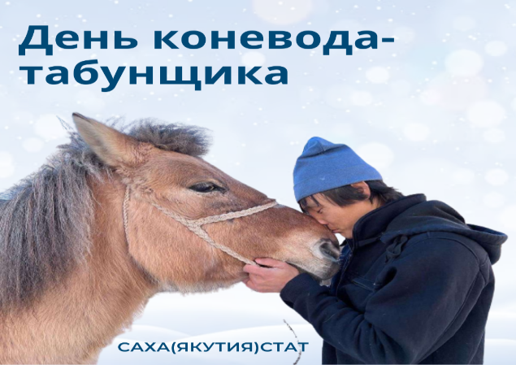 | 21 марта ежегодно в Якутии отмечается День коневода-табунщика. Праздник установлен в 2017 году по Указу Главы Республики Саха (Якутия) Е.А. Борисова от 22 августа 2016 года № 1373 «О мерах по развитию табунного коневодства в Республике Саха (Якутия)». Праздник отмечается именно в этот день, так как в это время в Якутии начинается выжеребка кобыл – залог благосостояния коневодческого хозяйства.
Март у якутов прочно связан с традиционным коневодством, по-якутски месяц называется – кулун тутар (дословно «отлов жеребят»).
По состоянию на 1 января 2023 года¹⁾ поголовье лошадей во всех категориях хозяйств составило 181052 единицы, из которых 174895 голов или 97% – это табунные лошади. Более 90% из них – лошади якутской породы.
Якутская порода лошадей - самая морозостойкая в мире. Её подшёрсток и шерсть имеет длину от 8 до 15 сантиметров. Якутские лошади малорослые, коренастого сложения, с относительно короткими ногами и большой головой.
В Якутии лошади живут на открытом воздухе круглый год (при температурах летом до +40 °С и в зимнее время до −60 °С) и пищу отыскивают самостоятельно. Даже зимой они могут кормиться травой из-под снега, разгребая его копытами — тебеневать. Взрослая лошадь в среднем съедает 1-1,2 тонны сена (без учета тебеневки).

Традиционно существуют два направления использования якутских лошадей:
- Хозяйственное: в качестве верховых лошадей, так как они отличаются исключительной выносливостью.
- Кулинария. Наиболее распространенное. Молоко кобылицы используется для изготовления традиционного национального напитка кумыс, а из жеребятины готовят национальные блюда, которые считаются деликатесом.
Конское мясо и молоко являются экологически чистыми продуктами и обладают целебными свойствами. В молоке содержится молочный сахар, богатый витамином С, поэтому кумыс является натуральным антибиотиком. Его употребляют при лечении дизентерии, брюшного тифа, туберкулеза.
Употребление мяса якутской лошади помогает при лечении заболеваний печени, поджелудочной железы и желудочно-кишечного тракта, выводит из организма радионуклиды. Следует отметить, что в пищу употребляют только мясо лошадей, никогда не знавших ни седла, ни стремян.

______________________________________________
1). Данные предварительные
Попова Наталья Павловна
Отдел сводных статработ и общественных связей
Тел. 8 (4112) 42-45-18

